< 써니나타스 워게임 풀이문서 >

허정화

문제 10번

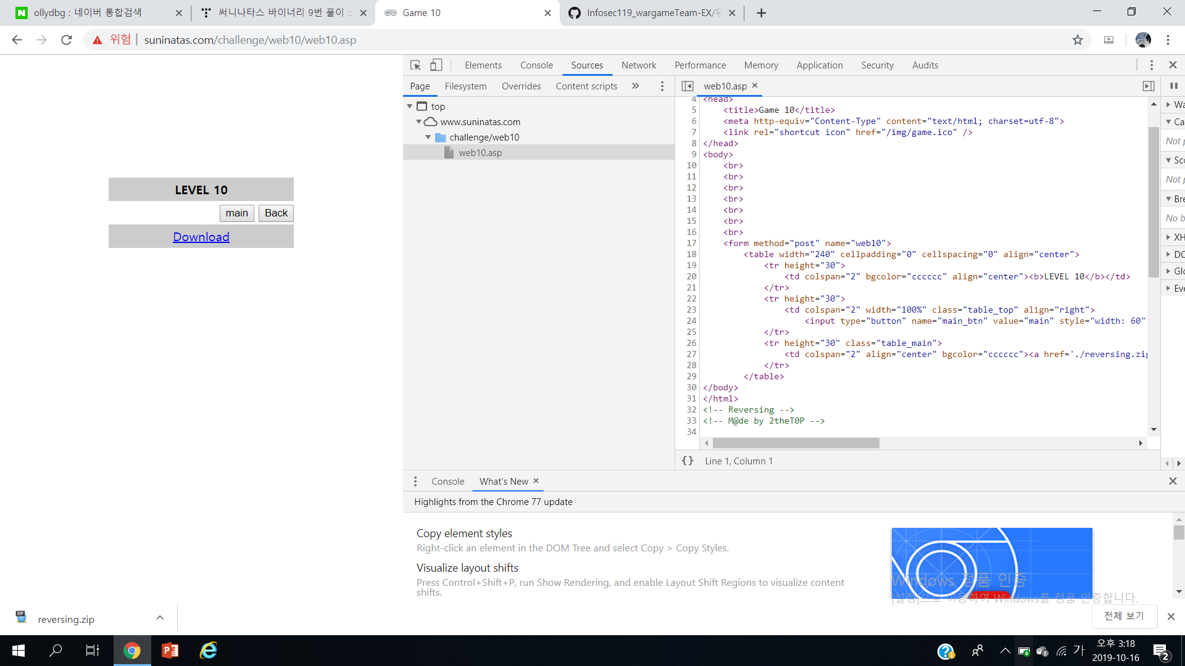

<!-- Reversing -->을 통하여 Reversing 문제라는 것을 알 수 있음.

[풀이]

다운로드를 눌러서 reversing.zip파일을 받아 실행해보면 이렇게 뜬다.

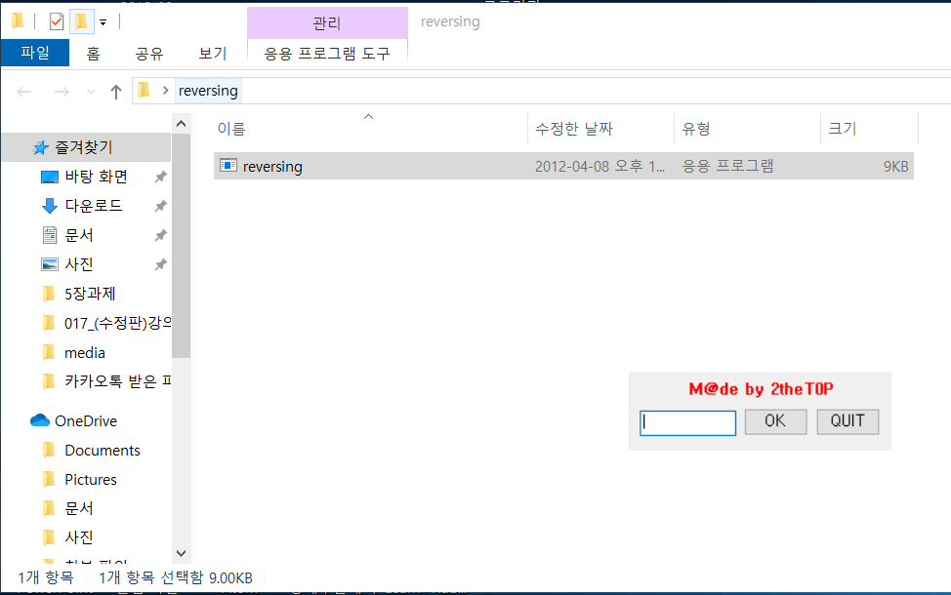

아무거나 입력해보면 Try again!이라는 대화창이 뜸

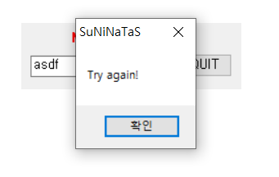

OllyDbg를 통해 파일을 열어보자.

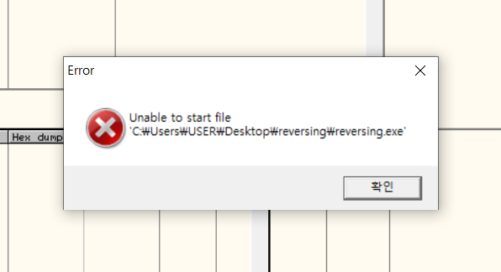

실행안됨

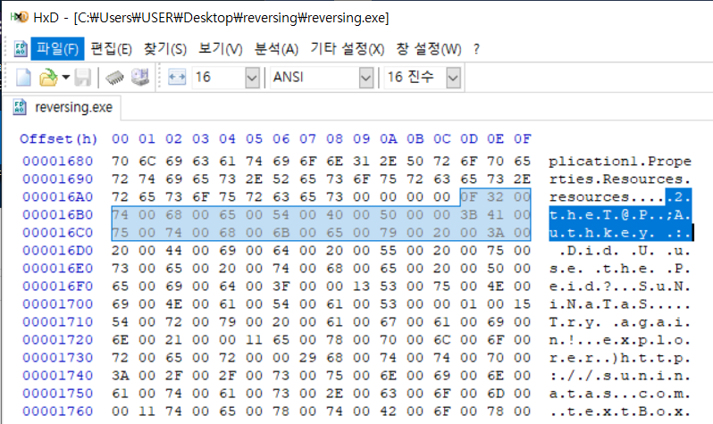

헥스에디터를 사용하여 파일을 읽어보니 키값이 나와있다

키값은 2theT@P

그런데 밑에 보면 Did U use the Peid? 라고 나와있음

Peid를 깔아서 열어보자.

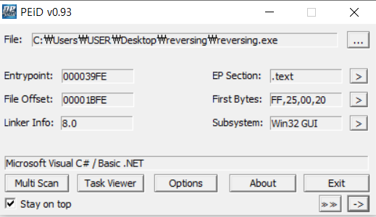

C#으로 패킹 되어있음을 알 수 있다.

인터넷 검색을 해보니 dotpeek을 이용하여 디컴파일 할 수 있다함.

깔아서 열어보았다.

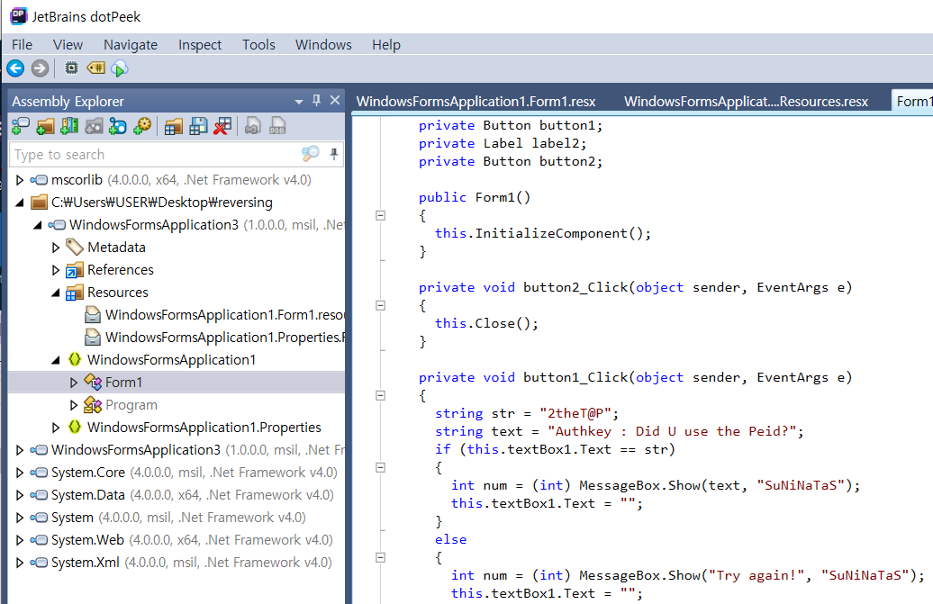

보기 좋은 코드로 번역 됨.

어쨌든 키 값을 구했기에 입력해보자.

[flag]

성공!

